
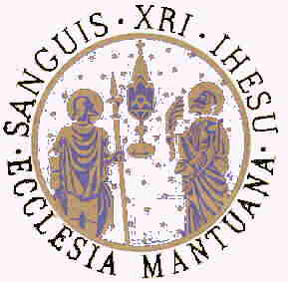
CALENDARIO DEGLI INCONTRI

nr | Data | Argomento | Relatore
1 | 24.10.2013 | - ROLLO LAICO: Origine e motivazione storica del MCC  - ROLLO SACERDOTALE: I movimenti nella Chiesa  Testo - Audio | Giuliano F.  Don Francesco  Marchetti
2 | 21.11.2013 | - ROLLO LAICO: Carisma: Finalità, Essenza e Mentalità  - ROLLO SACERDOTALE: Il fondamentale cristiano  Testo - Audio | Tiziano M.  Don Angelo  Rocco
3 | 19.12.2013 | - ROLLO LAICO testo: Precursillo - DIAPOSITIVE  - ROLLO SACERDOTALE: La vita sociale  Testo - Audio | Loris C.  Don Lino  Azzoni
4 | 16.01.2014 | - ROLLO LAICO: Cursillo  - ROLLO SACERDOTALE: La vita spirituale  Testo - Audio | Aldo C.  Don GianGiacomo  Sarzi Sartori
5 | 20.02.2014 | - ROLLO LAICO: Postcursillo  - ROLLO SACERDOTALE: Evangelizzare oggi  Testo - Audio | Luciano B.  Don Giorgio  Dall’Olio
6 | 20.03.2014 | - ROLLO LAICO: Scuola Responsabili  - ROLLO SACERDOTALE: La formazione cristiana  Audio | Sara M.  Don Alfredo  Rocca
7 | 10.04.2014 | - ROLLO LAICO: Strutture del MCC  - ROLLO SACERDOTALE: La Chiesa oggi  Testo - Audio | Franco B.  Don Gianni  Grandi
8 | 22.05.2014 | - ROLLO LAICO: La Vivenza  - ROLLO SACERDOTALE: Testimoniare con la vita  Audio - Audio | Giorgio B.  Don Stefano  Savoia

